**强者雄心 昂首相见**

**30.89万元- 51.89万元 上汽大众旗舰大型SUV Teramont途昂上市**

3月29日，上汽大众旗舰大型SUV Teramont途昂在乌镇互联网国际会展中心上市。这款全尺寸大型SUV提供530V6（2.5T）、380TSI（2.0T高功版）、330TSI（2.0T低碳版）三种动力，全系配备DQ500 DSG七速湿式双离合变速器，共推出9款车型，售价区间30.89万元——51.89万元。其中，380TSI、530V6车型匹配4Motion智能全时四驱系统，并提供8种驾驶模式选择。除了全系标配的7座版本，Teramont途昂部分车型还提供6座版可选。

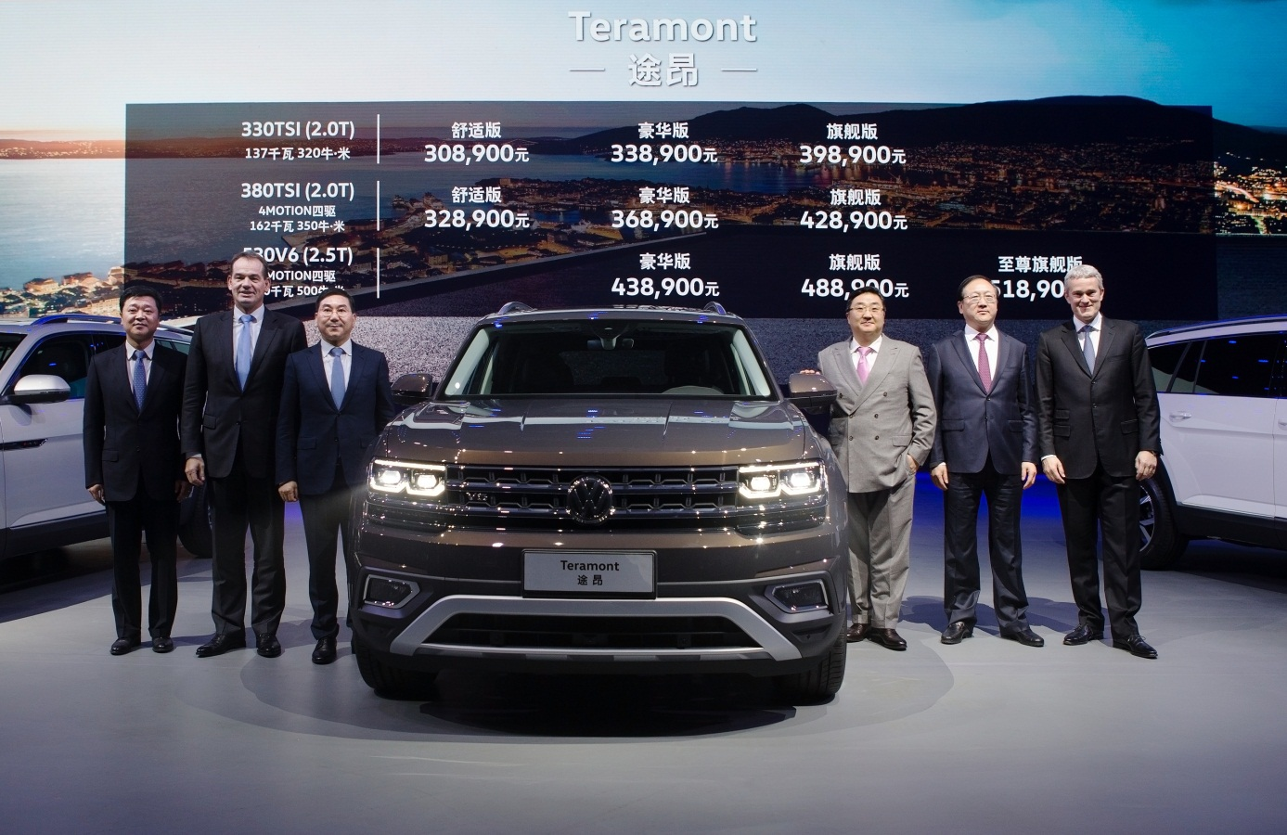

Teramont名称中的“Tera”意为广袤无边的大地，“Mont”意指巍峨雄伟的山脉。“Teramont”这个英文名将大地山川的雄阔外观与豪迈气度结合在一起，诠释了其强者气质。而中文名“途昂”，“途”字当先，是大众SUV家族的血脉相通；以“昂”之名，是对“辉昂”豪华品牌精神的用心传承。从命名不难看出，Teramont途昂承载着重要的战略意义。

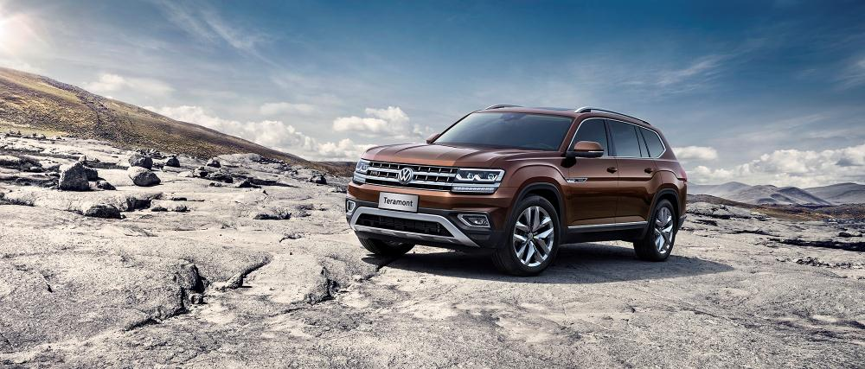

作为上汽大众布局大型SUV市场的重磅车型，Teramont途昂以车长超5米、轴距近3米的超大车身尺寸，树立起国内大型SUV市场的新标杆。此外，Teramont途昂还搭载诸多首次应用的先进装备，其中包括全球首次亮相并首先应用于中国市场的EA390 2.5T V6涡轮增压发动机，以及上汽大众车型中首次应用的12.3英寸全数字液晶仪表等。

值得一提的是，Teramont途昂全系标配多项饱含科技含量、有效提升驾乘舒适体验的高端装备，诸如LED大灯、矩阵式LED尾灯、带位置记忆功能的电动行李厢盖、8英寸MIB触摸屏娱乐及导航系统、倒车影像、三区自动空调系统、主驾12向电动可调座椅、真皮多功能方向盘、KESSY五门免钥进入系统、KESSY一键启动系统、后排隐私玻璃等，让每一位Teramont途昂的驾乘者体验上汽大众旗舰大型SUV的实力和魅力。

近年来，国内SUV细分市场持续火热，增势迅猛。数据显示，2016年国内SUV累计销量超过900万辆，同比增幅高达43.7%。同时，国内汽车消费升级及家庭结构的改变带动了大型SUV的购车需求，大型SUV日渐成为新的车市增长点。

上汽大众前瞻性地把握国内汽车消费者的需求，历经多年研发，Teramont途昂这款凝聚了中德工程师心血的大型SUV正式问世，Teramont途昂为消费者带来更具品质的高端大型SUV驾乘体验。

**强者型于外而质于内**

**亮点：全新设计语言、超大车身尺寸、Panorama大尺寸全景天窗、20吋抛光铝合金轮毂、蜡木实木饰条、个性车身与内饰颜色等**

Teramont途昂的外观造型融汇了CrossBlue概念车的精髓，展现出大众品牌SUV设计新思维，打造出大气、沉稳、力量感十足的硬派造型。Teramont途昂的长、宽、高分别为5039mm、1989mm、1773mm，轴距长达2980mm，超大的车身尺寸让其更显魁伟强壮，展现出威猛自信的气场。

车头部分，一条横向贯穿前引擎盖的特征线，令前脸宽厚坚实，凌厉有型，尽展力量之美。进气格栅向两侧延伸入大灯内，上格栅处粗壮的镀铬饰条将车标包裹其中，整体感强且更显宽大。格栅处多种材质变化的蜂窝状造型搭配精致的竖条，层次鲜明、视觉丰富。双透镜LED大灯轮廓方正有力，眼神沉稳自信。保险杠处，大面积黑色护件搭配梯形银色护板，营造出威猛自信的表情。横向式多边形雾灯饰以精致饰条，进一步提升了前脸的档次感。

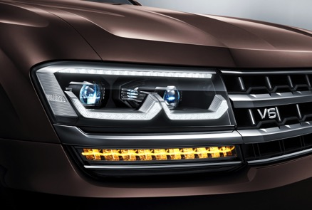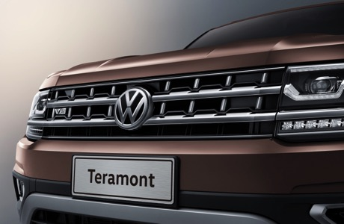

**双透镜LED大灯 前格栅**

车身侧面线条沉稳流畅，力量感十足的腰线连接了前后轮罩并延展至尾灯，在充满张力的车身上凸显肌肉轮廓。厚实的轮罩设计，酷似武士的肩部护甲，带来值得信赖的安全感。微微上扬的窗线，在稳重中平添了一份灵动之感。修长的铝合金行李架光耀夺目，熠熠生辉。车身侧面的4MOTION专属侧标尽显尊贵质感。Teramont途昂还提供18吋、19吋、20吋三款不同造型的轮毂供选择。其中，20吋抛光铝合金轮毂表面采用抛光工艺，超大十幅立棱设计，彰显霸气与力量，营造出立体的光影效果。

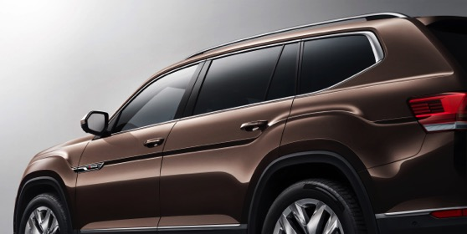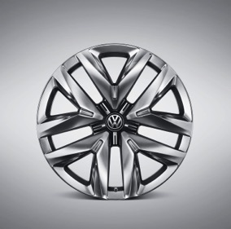

**侧面犀利腰线 20吋抛光铝合金轮毂**

Teramont途昂尾部贯通的精致饰条连接两侧尾灯，增强了尾部的横向视觉效果。全新切面设计增强了尾部的立体感和层次感。矩阵式LED尾灯造型个性犀利，耀眼夺目。尾部右侧代表动力性能的铭牌、以及底部与银色护板融为一体的双排气管，丰富了尾部的视觉效果，同时展现了新车强劲的运动性能。

值得一提的是，Teramont途昂配备的Panorama大尺寸全景天窗不仅带电动遮阳帘、防夹功能与氛围灯，而且采光面积达到1.18㎡，三层密封结构可完全阻隔外界的雨水、灰尘和噪音，同时隔热率高达88%。

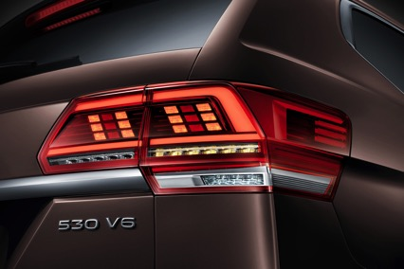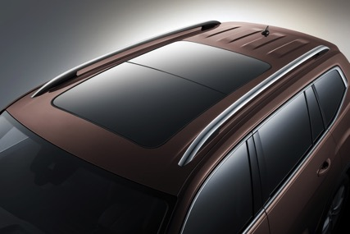

**矩阵式LED尾灯 Panorama大尺寸全景天窗**

Teramont途昂的内饰风格与外观设计相呼应，简约大气而不乏质感。座舱内平直且强有力的线条与多种材质的搭配，加强了宽大的空间感受。T字型中控台上，横向式仪表台大气且不失张力，别具匠心的缝线纹理展现了细节的考究。车内仪表台、门板处饰以银色饰板包裹的实木装饰，为乘客打造出高档、怡人的环绕氛围。不得不说的是，Teramont途昂采用原产自欧洲的蜡木实木饰条，每一块蜡木实木饰条均有不同纹理，木纹纹理清晰，线条自然大气，让Teramont途昂具有独一无二的身份标识。经过哑光、喷漆等工艺处理后，蜡木实木饰条触感真实细腻，彰显稳重与尊贵之感。

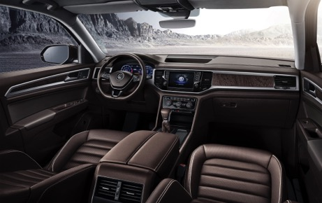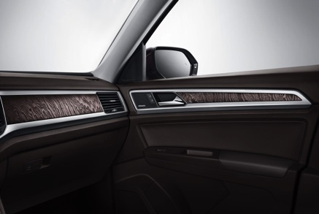

**简约大气内饰 蜡木实木饰条**

此外，Teramont途昂提供天鹅绒棕、冰岛银、玛瑙红、峻岭棕、天漠金、曜石灰、极光白和玄武黑共8种车身颜色选择；内饰方面，则有泰坦黑、自然棕和皇家红三款供选择；充分满足不同消费者的多样化需求。

**雄劲发于心而释于力**

**亮点：EA390 2.5T V6涡轮增压发动机、DQ500 DSG七速湿式双离合变速器、DCC自适应动态悬架、4Motion智能全时四驱、8种驾驶模式选择等**

Teramont途昂拥有与其硬朗大气的造型相匹配的磅礴动力，实力强悍。其搭载全球首发的EA390 2.5T V6涡轮增压发动机，性能卓越，最大扭矩与额定功率分别高达500Nm、220kW，配合全系标配的DQ500 DSG七速湿式双离合变速器，百公里加速快至6.9秒。

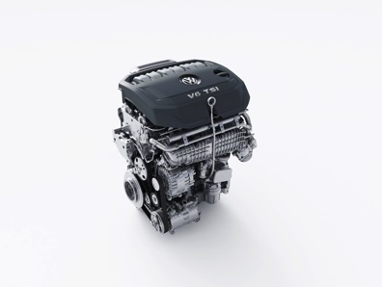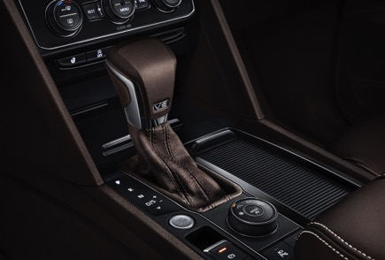

**EA390 2.5T V6涡轮增压发动机 DQ500 DSG七速湿式双离合变速器**

Teramont途昂还提供第三代EA888 2.0T高功版涡轮增压发动机以及第三代EA888 2.0T低碳版涡轮增压发动机供选择，这两款发动机的动力性能同样优秀，最大扭矩分别为350Nm、320Nm，额定功率分别为162kW、137kW。两款发动机兼顾了低油耗、高输出和优良的性能。其中，Teramont途昂330TSI（2.0T低碳版）车型的综合工况油耗仅为7.5L/100km。

得益于诸多先进装备，Teramont途昂操控性能优越。其搭载的DCC自适应动态悬架，可根据驾驶者意愿进行悬架软硬的调节，兼顾车辆的舒适性和运动性。4Motion智能全时四驱系统可实现前后动力分配，并且能够无级切换输出的扭矩配比，达到全时四驱工况。而Teramont途昂提供的8种驾驶模式选择，让驾驶者可在5种公路模式（经济、标准、舒适、运动、个性化）、2种越野模式（越野模式、越野自定义模式）和1种雪地模式之间随心切换，从容地应对不同路况，尽享驾驶乐趣。

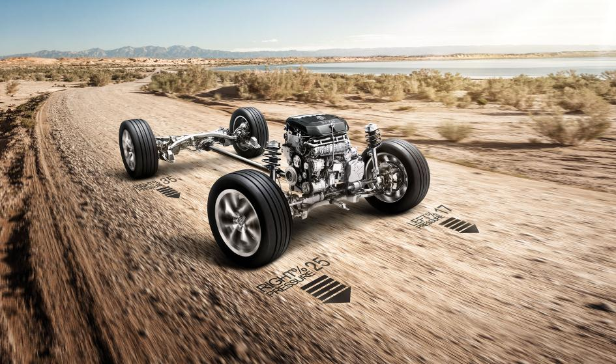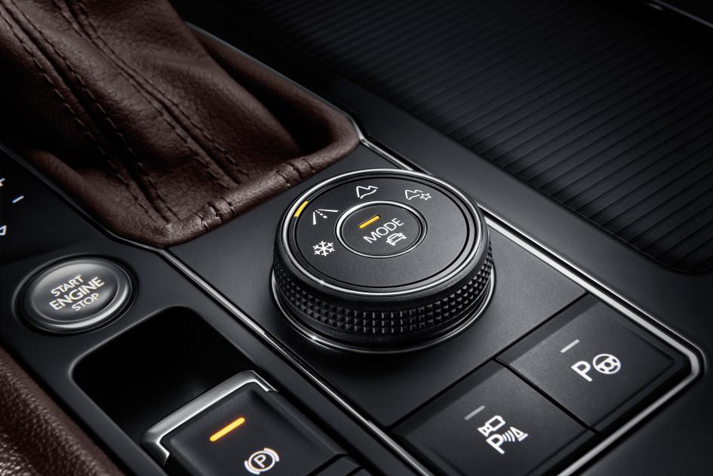

**4Motion智能全时四驱 驾驶模式选择**

此外，在长距离下坡路段，Teramont途昂的陡坡缓降功能在2-30km/h的条件下自动开启，通过辅助制动系统来控制车速，避免了人为控制车速而导致车速不匀的不适感和注意力分散而引发的潜在危险。而在拥堵上坡路段反复启停的工况下，坡道辅助系统则能够帮助车辆建立约2秒的制动力，防止车辆溜坡。

**舒享源于阔而精于致**

**亮点：舒适驾乘空间、“黄金第三排”、丰富储物空间、NAPPA高级真皮座椅、三区自动空调系统、手机无线充电功能、电动行李厢盖、丹麦Dynaudio顶级音响系统、双层超静音玻璃、环境氛围灯等**

得益于超大车身尺寸和较短的前悬设计，Teramont途昂全面刷新了国内大型SUV的空间体验，让每一排乘客都有充裕的头部与腿部空间，为驾乘者打造极致尊享的驾乘体验。此外，Teramont途昂为驾乘者带来“黄金第三排”的舒适尊贵乘坐体验，第三排不仅有出色的空间体验，而且座椅经过全新开发，乘坐舒适度极佳。同时，第三排乘客还享有专属的空调出风口、LED照明、扬声器、杯托、储物格等贴心实用的装备并拥有良好的视野。

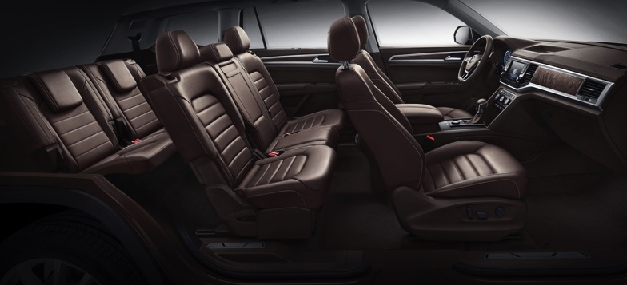

**七座座椅布局**

值得一提的是，巧妙的座椅布局和丰富的储物空间设计让Teramont途昂车内空间得以最大化地灵活运用。为了满足消费者在不同场景的用车需求，Teramont途昂第二排座椅能进行4:6翻折，第三排座椅则能5:5翻折，当后两排座椅完全放平后，后备厢储物空间大幅提升，最大容积达到2415L。即使在坐满7人的情况下，Teramont途昂仍有409L的后备厢储物空间，实用性优越。

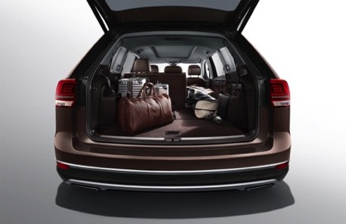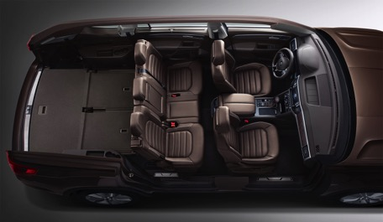

**409L-2415L行李厢容积 第三排座椅放倒**

Teramont途昂悉心照顾到每一排乘客的使用需求，遍布车内的置物之处多达40个。其中，宽大的前排双片式中央扶手不仅内部容积达到11L，可随心所欲归置随身物品，而且可以调节扶手高度，兼顾了主副驾驶席人员的舒适便捷。

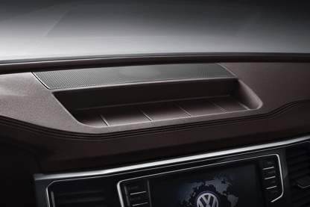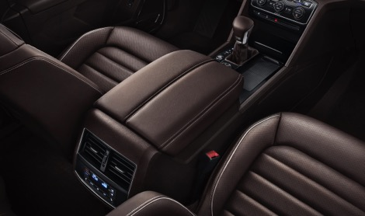

**手机储物格 前排双片式中央扶手**

除了优越的空间表现，Teramont途昂搭载的一系列高端配置，进一步提升了乘坐的舒适性。NAPPA高级真皮座椅质感十足，前排座椅集12向电动可调、3组记忆功能、主动通风功能、加热功能于一身，第二排座椅也配有加热功能。三区自动空调系统让不同区域的乘客可根据自身舒适度来调节温度高低和风量大小，同时Clean Air PM2.5空气净化装置以更高的滤芯密度来阻隔外界污染物和空气异味，可过滤99%的PM2.5颗粒，打造舒适的车内环境。此外，Teramont途昂上配备的手机无线充电功能、真皮多功能方向盘、KESSY一键启动系统、KESSY五门免钥进入系统、电子手刹及自动驻车功能、多功能外后视镜、老板键等，为驾乘者带来智能便捷的操作体验。Teramont途昂配备的电动行李厢盖带有感应开启功能及位置记忆功能，在存取物品时可解放双手，还可根据使用习惯设定尾门开启高度，十分人性化。

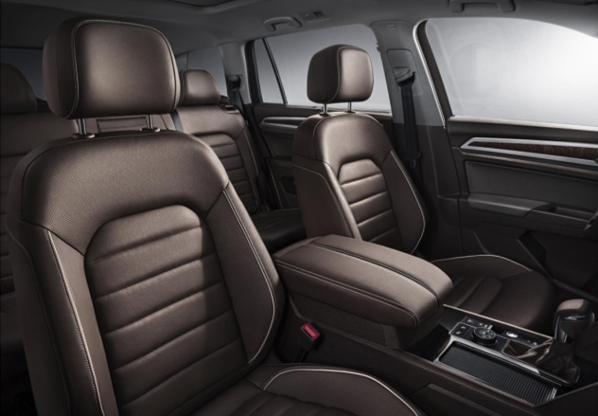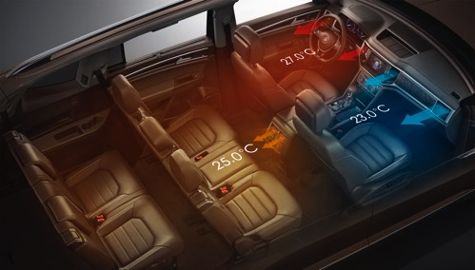

**NAPPA高级真皮座椅 三区自动空调系统**

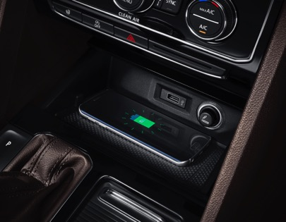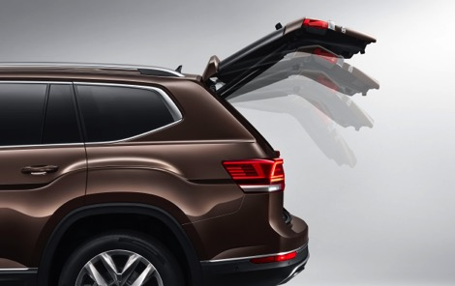

**手机无线充电功能 电动行李厢盖**

在娱乐性配置方面，Teramont途昂搭载的丹麦Dynaudio顶级音响系统，拥有12个扬声器，带低音炮、中置及环绕音响，带来极致无损音质，将听觉体验提升到全新境界。值得一提的是，Teramont途昂装备的双层超静音玻璃，为驾乘者将喧嚣挡在车外，打造纯粹静谧的车内环境。在夜间行车时，车内的环境氛围灯豪华套装有4种颜色可调，营造出不同风格的车内氛围。

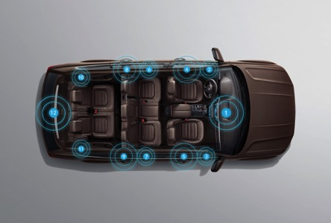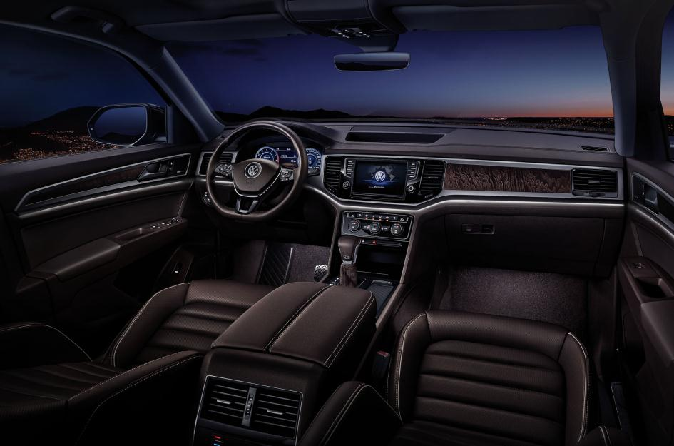

**丹麦Dynaudio顶级音响系统 环境氛围灯豪华套装（带多色可调）**

**智慧启于创而见于技**

**亮点：12.3英寸全数字液晶仪表、8英寸MIB触摸屏娱乐及导航系统、360度鸟瞰式全景可视行车辅助系统、高级自适应定速巡航系统、智能LED大灯、主动式胎压监控装置、全车9安全气囊等**

在移动互联时代，创新科技代表着智能、精简、互联与高效。Teramont途昂凭借领先的人机交互技术，为驾乘者带来高效互联的汽车生活。12.3英寸全数字液晶仪表，可切换经典模式、数字模式、导航模式3种界面，让驾驶者实时获取车辆的相关信息，满足用户多样化的显示需求。8英寸MIB触摸屏娱乐及导航系统，支持高级蓝牙、MirrorLink、Apple CarPlay等多种连接方式，打造极佳的互联体验。前后排USB电源、前排和后备厢12V电源、后排220伏电源插座等充电端口，让驾乘人员可以随时为电子设备补充能量，便捷周到。

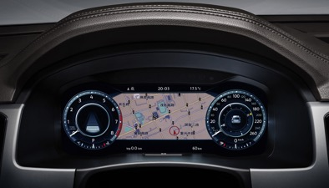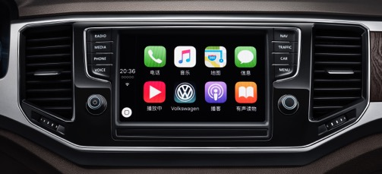

**12.3英寸全数字液晶仪表 8英寸MIB触摸屏娱乐及导航系统**

科技让驾控更便捷。Teramont途昂拥有遍布周身的雷达与摄像头，为前瞻驾辅科技提供了有力的支持。360度鸟瞰式全景可视行车辅助系统，借助围绕车身的4个190度超广角高清摄像头随时捕捉车身周围的情况，帮助驾驶者更好地了解车身周围的环境，防患于未然。此外，带前倒车雷达的PLA智能泊车辅助系统、高级自适应定速巡航系统、车道保持系统、盲点监测系统、预碰撞安全保护系统等科技配备，有力保障了行车的便捷性和安全性。

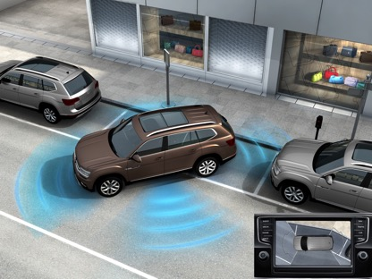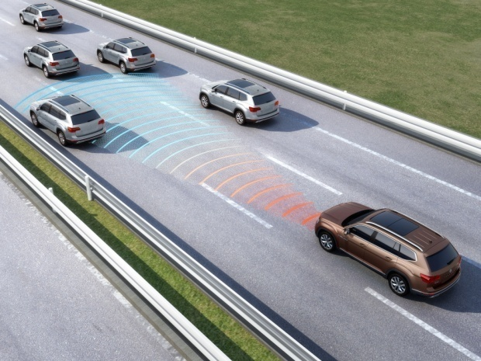

**360度鸟瞰式全景可视行车辅助系统 高级自适应定速巡航系统**

Teramont途昂搭载的双透镜LED大灯集成诸多功能，科技感十足。包括AFS智能随动转向、DLA智能远光灯会车跟车调节、大灯感光自动开启功能、离家大灯智能点亮/回家大灯延迟熄灭等，在其上均有呈现，可谓集百般武艺于一身，也是安全的有力保障。

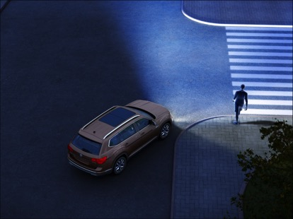

**AFS智能随动转向 DLA智能远光灯会车跟车调节**

科技让安全更周密，Teramont途昂展现出全方位领先的安全理念，打造周全的安全防护系统。在主动安全方面，Teramont途昂配备了主动胎压监控装置、全能ESP车身动态电子稳定系统、疲劳监测等科技配置，及时有效地规避潜在风险。在被动安全方面，Teramont途昂全车多达9处安全气囊的配备，全方位保护驾乘人员的安全。除了前排双安全气囊、前排侧面安全气囊、驾驶员膝部气囊、第二排侧面安全气囊外，Teramont还提供有前后排头部安全气帘，从第一排覆盖至第三排，对车内乘员进行全面防护。此外，Teramont途昂拥有超高强度车身，全车高强度钢使用比例达到80%，极大提升了整车的安全性。

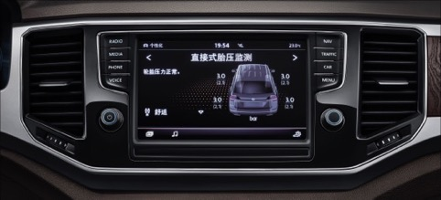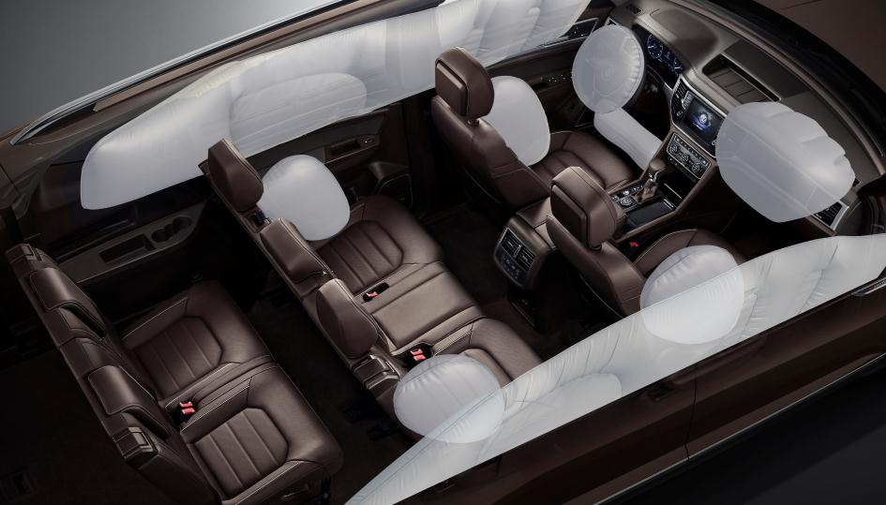

**主动胎压监控装置 全车9安全气囊**

Teramont途昂本次在乌镇上市，可谓风云际会。乌镇不仅有着深厚的历史文化底蕴，又因与科技结缘，凝聚了先进的前瞻智慧和创新思维，与Teramont途昂的气韵相得益彰。凭借深厚品牌底蕴、多项先进装备，以及对汽车消费需求的精准把握，如今Teramont途昂强势出击国内大型SUV市场，定将颠覆既有市场格局。

Teramont途昂的上市不仅填补了国内合资品牌大型SUV市场的空白，而且将成为新的市场标杆。作为上汽大众旗舰大型SUV，它与全新途观L、途观丝绸之路版共同组成了大众品牌SUV产品矩阵，还与PHIDEON辉昂共同构建起上汽大众高端产品阵营。从PHIDEON辉昂到Teramont途昂，两款以“昂”字为名的车型见证了上汽大众从1500万辆到1600万辆车型成功下线的迈进。随着高端车型的接连上市，Teramont途昂与PHIDEON辉昂有效推动品牌价值升级，为消费者带来更具品质的高端用车体验。

|  |
| --- |
| **Teramont途昂** |
| 330TSI 舒适版 308,900元 |
| 380TSI 舒适版 328,900元 |
| 330TSI 豪华版 338,900元 |
| 380TSI 豪华版 368,900元 |
| 330TSI 旗舰版 398,900元 |
| 380TSI 旗舰版 428,900元 |
| 530 V6 豪华版 438,900元 |
| 530 V6 旗舰版 488,900元 |
| 530 V6 至尊旗舰版 518,900元 |